如何对项目分布进行统计分析

第一步：打开“首页”中的“统计分析”。
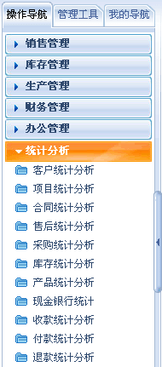

第二步：在“统计分析”中，打开“项目统计分析”，选择“项目数量统计”。
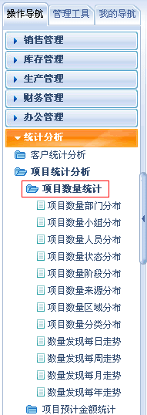
第三步：对项目的各种分布进行统计分析。
- 项目分布包括：项目数量部门分布、项目数量小组分布、项目数量人员分布、项目状态分布、项目阶段分布、项目来源分布、项目区域分布等。
- 在统计中可以利用项目状态、项目阶段、时间段等检索进行多维复合统计。

1、项目数量的部门分布
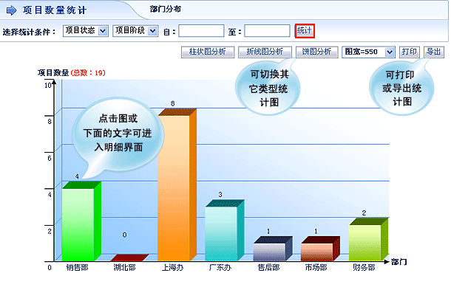

2、项目数量的小组分布
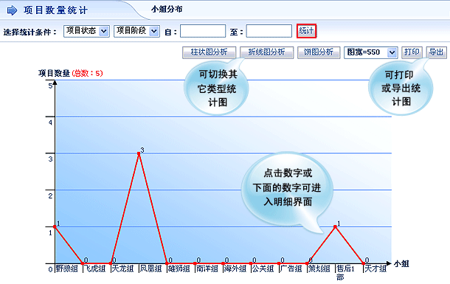

3、项目数量的人员分布
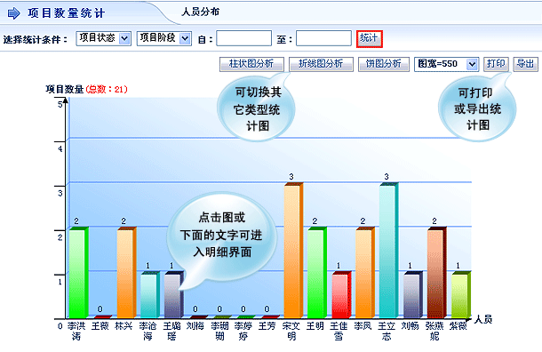

4、项目状态分布
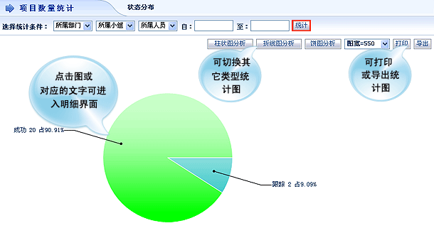

5、项目阶段分布
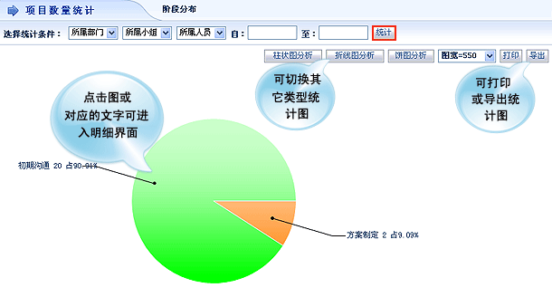

6、项目来源分布
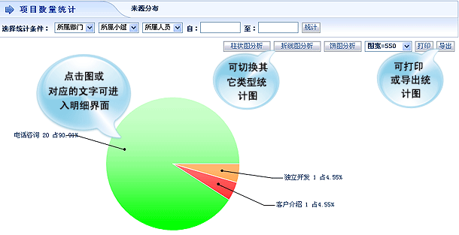

7、项目区域分布
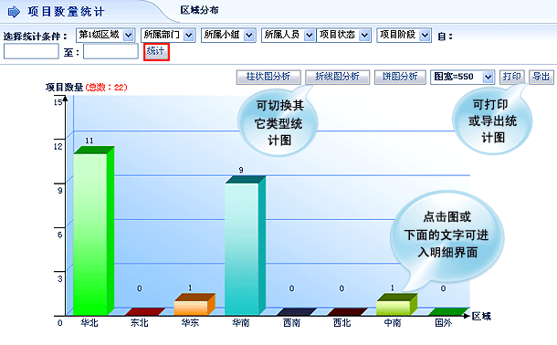

8、项目分类分布
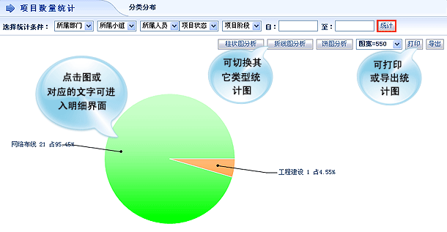

9、项目发现的走势分布
